LSAB biedru ceļojums uz gleznaino un izsmalcinātāko kūrorta vietu Francijas Rivjēru.
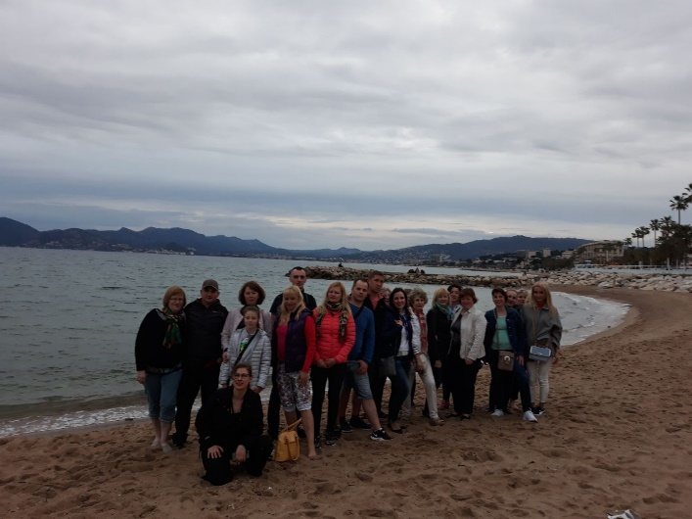
1.diena - 2018. gada 29. aprīlis
Mēs, mazs pulciņš optimisma pilni ceļotāji, apbruņojušies ar ceļojuma somām un vēlmi iekarot Francijas Rivjēru jau plkst. 00.45 izbraucām no Liepājas uz Rīgu, lai pievienoties pārējiem ceļotājiem un cauri kaimiņu zemei Lietuvai devāmies uz Polijas pusi. Priecājamies par pavasari, ziedu kupenās grimst visas ceļu malas, un noskaņojums mums ir ļoti gaišs un saulains. Klausoties mūsu gides Marijas stāstījumā par Polijas vēsturi un attīstību nobraukti jau 1220 kilometri un esam sasnieguši savu pirmo apmešanās vietu Brno pilsētu Čehijas dienvidaustrumos.
2. diena – 2018. gada 30. aprīlis
Otrajā dienā pabrokastojuši, dodamies tālāk. Ceļš pa Čehiju un Austriju, kas rotā ar pasakainiem dabas skatiem, kalnu grēdām un ielejām. Vakarpusē ieturam īsu pauzi Vičencā (Vicenza), vēlās Renesanses arhitekta Andrea Palladio pilsētā. Nakts - viesnīcā Itālijā, Milānas apkaimē. Dienas nobrauktie kilometri ir 1020.
3. diena - 2018. gada 1. maijs
“Ziemeļitālija – Nica – Kannas”
Brokastis. Ceļš pa Itāliju, Franciju. Pēcpusdienā esam jau sasnieguši Francijas Rivjērā – Azūra krastā (Сôte d’Azur). Iebraucot Francijas rivjērā mūs sagaida apmācies laiks un migla, kas ieskauj gleznaino vietu, bet tas mūsu labajam garstāvoklim nekaitē, cerot uz siltāku laiku nākamajās dienās, dodamies tālāk uz Nicu (Nice) – pasaules elites iecienīta atpūtas vieta, kas ir galvenā Francijas Rivjēras pilsēta, kura pievelk atpūtniekus gan vasarā, gan ziemā. Iepazīšanās ar pilsētu: viesnīca Negresco, Masenā laukums, Opera, vecpilsēta, Angļu promenāde, akmeņaino pludmali. Gide Marija dod mums brīvo laiku, lai varam iepazīt šo slaveno kūrortpilsētu. Drosmīgākie ceļojtāji iemēģina Vidusjūru, dodas nopeldēties. Tālāk dodamies uz viesnīcu Kannās, iekārtojušies viesnīcā, nolikuši savas ceļojuma somas, vakarā visi kopā dodamies apskatīt Kannas. Iepazīšanās ar Kannām (Cannes): greznā 2 km garā promenāde – Kruazetas (Croisette) bulvāris, Festivālu pils, “Zvaigžņu aleja”, Vecā osta, segtais Forviles tirgus, vecpilsēta Le Suquet, skatu laukums, no kura paveras brīnumskaists skats uz Kannām un piekrasti. Nakstnīgās Kannas apskatītas, dodamies uz viesnīcu uzkrāt spēkus nākamajai dienai.
4. diena 2018. gada 2. maijs
“Azūra Krasts – Sanpoldevanse – Kannas - Azūra Krasts”
Brokastis. Brīva diena. Pēc vēlēšanās ceļotāji varēja doties uz Sanpoldevansi, parfimērijas fabriku, kas atrodas kādus 50 km no mūsu viesnīcas. Tur mūs sagaida gide no parfimērijas fabrikas, kas mūs iepazīstina ar fabriku un sniedz informāciju, par to, kā tad tiek ražotas Francijas smaržas. Pēc parfimērijas fabrikas apmeklējuma dāmas, gan arī kungi iegādājās sev tīkamākās Franču smaržas. Tālāk mums tiek dota iespēja iepazīties ar Sanpoldevanse (Saint-Paul-de-Vence), kas ir lieliskā viduslaiku Provansas pilsēta ar XVI gs. aizsargvalni, kur 20. gadsimtā dzīvoja mākslinieki un rakstnieki: Marks Šagals (apbedīts Sentpoldevansē), Pols Sinjaks, Pjērs Bonnārs, Modiljāni, Anrī Matiss, Īvs Montāns. Atgriešanās viesnīcā.
5. diena 2018. gada 3. maijs
“Azūra Krasts – Antībes – Monako – Montekarlo – Larvotto – Azūra Krasts”
Brokastis. Brīva diena. Arī šajā dienā, pēc vēlēšanās ceļotājiem bija iespēja doties braucienā un apskatīt Antībes, Monako, Montekarlo, Larvotto. Brauciens uz Antībēm (Antibes) – lielisko Azūra Krasta kūrortpilsētu, apskatīt promenādi, Pikaso muzeju un izstaigāt vecpilsētu. Otra iespaidiem bagādā vieta bija Monako (Monaco) – viena no vismazākajām valstīm pasaulē. Iepazīšanās ar Monako un Montekarlo (Monte Carlo): Prinču pils, Okeanogrāfijas muzejs, vecpilsētas šaurās ieliņas, katedrāle ar princeses Greisas apbedījuma vietu, Montekarlo kazino, skaisti iekoptie dārzi. Monako un Montekarlo skaista, gleznaina vieta, ar izcilo Montekarlo kazino ēku, kurā vērts iegriezties, lai apskatītu ēkas iespaidīgo arhitektūru un interjeru, jahtu piestātni, greznos automobiļus, izsmalcinātas viesnīcas, kas ir ik uz soļa. Noguruši, bet iespadu pilni atgriežamies viesnīcā.
6. diena 2018. gada 4. maijs
“Azūra Krasts – Santropē – Ziemeļitālija”
Brokastis. Brīva diena. Pēc vēlēšanās brauciens uz Santropē . Santropē (Saint-Tropez) - elitārā kūrortpilsēta. Piejūras promenāde, žandarmērijas ēka, vecpilsēta, pludmales. Saule mūs šodien lutināja, varēja gan nopeldēties vidusjūrā, gan arī laiski atpūsties Santropē pludmalē. Atgriešanās Kannās. Izbraukšana no Francijas Rivjēras. Ceļš pa Franciju, Itāliju. Nakts - viesnīcā Itālijā Veronas apkaimē.
7. diena 2018. gada 5. maijs
“Ziemeļitālija – Verona – Čehijas austrumi”
Dodamies uz Itālijas pilsētu Verona (Verona). Šo pilsētu dēvē par “Itālijas vārtiem”. Pilsētas vēsturiskais centrs ir iekļauts UNESCO Pasaules mantojuma sarakstā. Iepazīšanās ar pilsētu: nocietinājumi, Jaunie vārti, romiešu amfiteātris, rātsnams, Borsari vārti, Džuljetas māja, Erbes laukums, Lamberti tornis, Skaligēru arkas. Ceļš pa Itāliju, Austriju, Čehiju. Nakts - viesnīcā Polijā Silēzijas vojevodistē. Šodien nobraucām 1030 km
8. diena 2018. gada 6. maijs
Pēdējā ceļojuma diena, “Čehijas austrumi – Rīga”, šodien jānobrauc 1050 km, lai sasniegtu Rīgu, Pie brokastu galda Polijā, dalamies ar iespaidiem par iepriekšējo dienu redzēto un piedzīvoto. Ceļojuma somas ieliekot autobusā, dodamies tālāk par Poliju un Lietuvu. Plkst. 04.40 iebraucām Rīgā un tālāk ceļš ved uz Liepāju kur ieradāmies plkst.9.00.
Mūsu ceļojums veiksmīgi ir galā, kopā esam nobraukuši 6000 km, esam ieguvuši milzum daudz iespaidu, esam garīgi bagātinājušies un paplašinājuši savas zināšanas par vienu no skaistākām valstīm pasaulē – par saulaino un pasakaino Francijas Rivjēra, vieta kura ir kā radīta atpūtai un dzīves baudīšana.
Esam atpūtušies un plānojam nākošo kopīgo ceļojumu uz Grieķiju.

Sākām lielu paldies LSAB prezidentei Irēnai Liepiņai par sagādāto pārsteigumu ceļojuma laikā !!!!!

